Thème 1 : Dynamique économique et développement durable

1.1 Quelles sont les sources
de la croissance économique ?
Acquis de première : facteurs de production, production marchande et non marchande, valeur ajoutée, productivité, institutions, droits de propriété, externalités. | Notions : PIB, IDH, investissement, progrès technique, croissance endogène, productivité globale des facteurs, facteur travail, facteur capital.
Indications complémentaires (I.C.)
1. En s'appuyant sur le programme de première, on s'interrogera sur l'intérêt et les limites du PIB comme mesure de l'activité économique.
2. On montrera que le PIB ne reflète pas l'évolution du niveau de vie des populations et qu'il convient de se référer à d'autres indicateurs. L'étude de séries longues permettra de procéder à des comparaisons internationales.
3. À partir d'une présentation simple de la fonction de production, on exposera la manière dont la théorie économique analyse le processus de croissance.
4. On fera le lien entre la productivité globale des facteurs et le progrès technique et on introduira la notion de croissance endogène en montrant que l'accumulation du capital, sous ses différentes formes (physique, technologique et immatériel, humain et public) participe à l'entretien de la croissance.
5. On mettra l’accent sur le rôle des institutions et des droits de propriété.
6. On soulignera que la croissance économique, loin d'être harmonieuse et continue, est le plus souvent la résultante d'un processus de destruction créatrice.

Plan du cours Fiche prof. (révision V.A.B.)
Introduction :
Outils : Qu’est-ce que l’économie ? Le PIB* ? (donc la VAB*) → La VAB comme ajout de valeur, la valeur ajoutée comme mesure comptable de la production au sein des unités de production (Secteurs institutionnels*)

Plan

I. La manière dont la théorie économique analyse le processus de croissance : sources et mécanismes… | II. … et regards critiques (quant à la manière dont la théorie économique analyse le processus de croissance)
A. Exposition : une présentation simple de la fonction de production…  1. Composantes de la fonction de production* : les facteurs de production, …  a. Repérages…  b… et accumulation  Bilan :  2. … associés dans une combinaison productive  a. Une combinaison productive où les facteurs sont complémentaires…  b. ... et peuvent se révéler substituables.  Bilan :  3. … donnent le caractère de la croissance  a. Les contributions…  b. … éclairées par des mécanismes économiques fondamentaux.  Bilan :  B. … n’empêche pas un regard complexe  sur les déterminants du PIB  1. Sensible aux institutions*…  a. Un cadre social favorable…  b. … notamment à l’Etat.  Bilan :  2. … aux modes de régulation  a. Une illustration des incitations* : droits de propriété*et innovation (brevet*)…  b. … transferts, consommation et épargne  Bilan : | A. Intérêt et limite(s) du PIB…  1. Retour sur la valeur ajoutée brute…  a. Remise en cause terme à terme…  b. … quel rapport avec le bien être ?  Bilan :  2. … et les trois approches du PIB …  a. Un ensemble de biens et services marchands et non marchands…  b. … sources de revenus directs…  c. … utilisés pour satisfaire les agents économiques résidents et non-résidents.  Bilan : un équilibre comptable, pas un équilibre économique  B. … Quelles réalités ? Etats des lieux  1. Faits et chiffres…  a. Niveaux comparés dans l’espace…  b. … et dans le temps : évolutions dans le monde…  c. … le cas de la France.  Bilan :  2. …une corrélation avec le développement  a. Les deux sens de la relation : mécanismes…  b. … schématisés…  c. … et observés.  Bilan :  Conclusion : croissance et changement social – La notion de destruction créatrice – L’enjeu des ressources sociales légitimes  Synthèse p.

II. … et regards critiques (quant à la manière dont la théorie économique analyse le processus de croissance)

A. Intérêt et limite(s) du PIB…
B. … Quelles réalités ? Etats des lieux.
1. Faits et chiffres…

a. Niveaux comparés dans l’espace…
DOCUMENT 1  Les pays au plus gros PIB, estimations 2016  (Prix courants, milliards de $)  *Pays n’apparaissant pas dans le classement des 30 premiers pays en termes de PIB  Source : FMI | DOCUMENT 2  PIB par habitant dans huit pays  de l’Union européenne en 2001 et 2012  (Indice base 100 : Union européenne)  Source : d’après Eurostat, 2013.
  Pays | PIB | Rang  A | Pays | PIB / Hab | Rang  B | Ecart de rang  A- B
  Etats-Unis | 18 698 | 1 | Luxembourg* | 106 729 | 1
  Chine | 12 254 | 2 | Suisse | 82 968 | 2
  Japon | 4 171 | 3 | Norvège | 74 903 | 3
  Allemagne | 3 473 | 4 | Qatar* | 73 725 | 4
  Royaume-Uni | 3 055 | 5 | Etats-Unis | 57 766 | 5
  France | 2 488 | 6 | Singapour | 55 509 | 6
  Inde | 2 385 | 7 | Islande | 53 750 | 7
  Italie | 1 868 | 8 | Danemark | 53 281 | 8
  Brésil | 1 673 | 9 | Irlande | 51 293 | 9
  Canada | 1 592 | 10 | Australie | 51 257 | 10
  …
  Corée du Sud | 1 450 | 11… | Suède | 49 783 | 12
  Russie | 1 179 | 15… | Royaume-Uni | 46 720 | 13
  Suisse | 688 | 19… | Pays-Bas | 46 028 | 14…
  Suède | 499 | 24… | France | 38 575 | 21…
  Norvège | 395 | 28… | Corée du Sud | 28 525 | 28…
  Années  Pays | 2001 | 2012
  - Allemagne | 116 | 122
  - Danemark | 128 | 125
  - Espagne | 98 | 97
  - France | 116 | 108
  - Grèce | 87 | 75
  - Irlande | 134 | 130
  - Italie | 119 | 99
  - Pays-Bas | 134 | 129
  Union européenne | 100 | 100
II/B/1/a/1. Calculer les écarts de rang lorsque cela est possible. Quel constat en ressort ? II/B/1/a/2. Comment expliquer la disparition /apparition de certains pays entre le premier et le deuxième classement ? II/B/1/a/3. Pourquoi le PIB par habitant reste-t-il imprécis sur la répartition ? | II/B/1/a/4. Interprétez les données soulignées en 2012 et l’évolution pour la Grèce. II/B/1/a/5. Si le PIB de la France et celui de l’Allemagne ont augmenté sur la période comment expliquez les données observées ?

Document 3  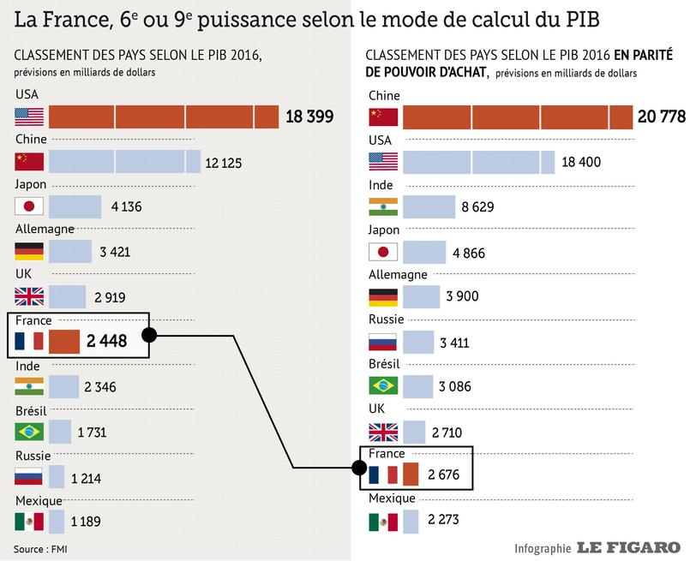 | Document 3 bis  […] « La Chine a donc bien le Produit intérieur brut (PIB) le plus «important», en «parité de pouvoir d'achat», précise le FMI, qui considère par ailleurs que ce concept est tout à fait significatif et particulièrement utile. Il part de l'observation qu'avec un euro ou un dollar, on achète plus de choses à Pékin qu'à Paris, essentiellement pour la raison que la main d'œuvre y est moins chère. Il est ainsi moins coûteux de se faire coiffer près de la place Tiananmen qu'avenue Montaigne. La «parité de pouvoir d'achat» des monnaies n'est donc pas exactement celle que font apparaître les cours des devises sur les marchés de change. C'est sur cette base que le FMI recalcule les PIB nationaux en «PIB corrigés des parités de pouvoir d'achat (PPA)». Il ne s'agit pas de raffinements d'experts mais d'un exercice très concret. »[…]  Par Jean-Pierre Robin , Service infographie du Figaro –  Publié le 12/04/2016
II/B/1/a/5. Que signifie le calcul « en PPA » ? Quel en est le principe et l’objectif ? II/B/1/a/6. Quelles sont les deux raisons pour lesquelles la Chine fait sa réapparition dans le classement par rapport au doc. 1 (colonne PIB / Hab.) ? II/B/1/a/7. Dans quelle mesure ce classement nous informe-t-il plus sur le niveau de vie de la population que sur la place de l’économie chinoise dans l’économie mondiale ?

Bilan : En quoi peut-on voir ici d’autres limites du PIB ? (et peut-être aussi son intérêt…)

b. … et dans le temps : évolution dans le monde …

Croissance annuelle du PIB en volume entre 1999 et 2012  (en %)  Source : Perspectives économiques de l'OCDE, n°90, 2011. | II/B/1/b/1. Quel lecture comparée peut-on faire avec la première valeur (3.8) et les autres données de la colonne ? Que peut-on en déduire quant à la croissance économique dans d’autres régions du monde ?  II/B/1/b/2. Quels pays, absents dans ce document, apportent ce surcroit de rythme à la croissance économique mondial ?  II/B/1/b/3. Commentez la tendance pour la zone euro entre 2010 et 2012  II/B/1/b/4. Quelle zone géographique ou quel pays vous semble avoir l’évolution la plus erratique ? justifiez
   | Moyenne annuelle  1999-2008 | 2009 | 2010 | 2011 | 2012  (prévisions)
  Monde | 3,8 | -1,2 | 5,0 | 3,8 | 3,4
  Etats-Unis | 2,5 | -3,5 | 3,0 | 1,7 | 2,0
  Zone Euro | 2,1 | -4,2 | 1,8 | 1,6 | 0,2
  Japon | 1,2 | -6,3 | 4,1 | -0,3 | 2,0

c. … pour mieux cerner et comprendre le cas de la France.

Document 1  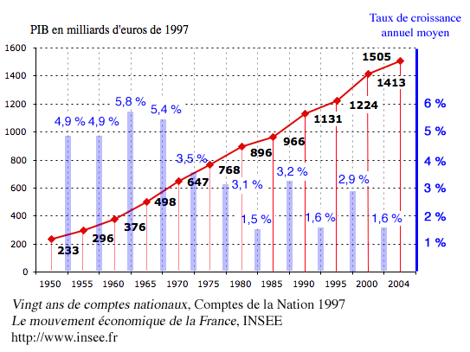 | DOCUMENT 2  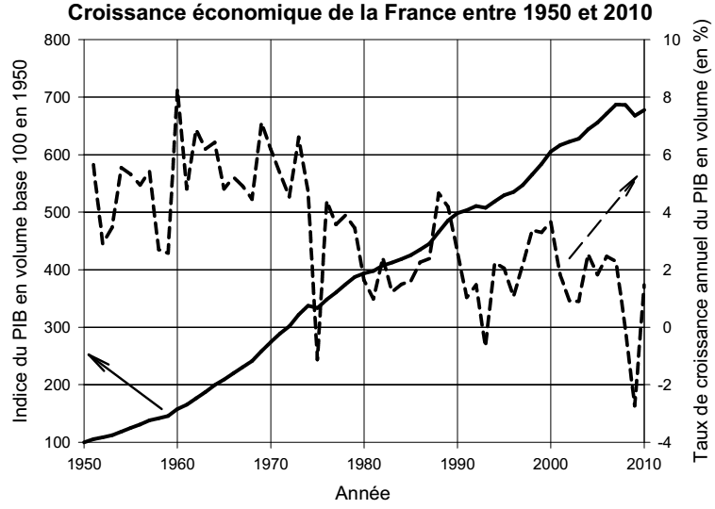
II/B/1/c/1. Calculez par combien le PIB a été multiplié sur la période. Statistiquement, d’après ce document, les prix ont-ils influencés cette tendance ?  II/B/1/c/2. Faites une phrase avec le 1er TCAM puis en associant les deux premiers pour mettre en avant la tendance du PIB.  II/B/1/c/3. Reliez, en vert, les sommets des TCAM. La courbe obtenue est différente de celle en rouge. Expliquez pourquoi compte tenu des outils statistiques utilisés. | II/B/1/c/4. Repérez les phases de baisse du PIB en France. Quelle est la plus significative…et par déduction la plus importante ?  II/B/1/c/5. Les baisses du PIB précédentes sont-elles remis en cause la tendance ? Quelle tendance semble pourtant se dessiner ?  Bilan Comparez les outils statistiques données brutes / taux de variations / TCAM / indices en montrant leurs apports et leurs limites

Document 3 et 4 : Evolution en volume du PIB 1950 à 2004
(Ordonnée arithmétique à gauche et semi-logarithmique à droite en milliards d’euros 1997)
Document 3 | Document 4
II/B/1/c/6. 1. Note sur la construction : comment se construit l’ordonnée de gauche du document 3 ? justifiez le terme « d’échelle arithmétique ». Qu’est-ce qui est difficilement perceptible sur la courbe rouge mais pourtant relevé par l’approche dans le document 1 (TCAM) et le document 2 (taux annuel) ? Que constatez-vous sur l’échelle des ordonnées du document 4 ? En quoi la tendance est forcément respectée ? quel autre aspect est maintenant plus évident tout en conservant les données brutes ?

2. …une corrélation avec le développement

a. Les deux sens de la relation : mécanismes …
[…] Certes, le PIB ne mesure pas la santé de nos enfants, mais les pays à PIB élevé ont les moyens d'assurer des prestations médicales de qualité pour les enfants. Le PIB ne mesure pas la qualité de l'éducation dispensée aux jeunes, mais les pays à PIB élevé sont dotés de systèmes éducatifs de meilleure qualité. Le PIB ne mesure pas la beauté de la poésie, mais les pays à PIB élevé peuvent se permettre d'apprendre à lire à davantage de gens et leur offre donc la possibilité d'apprécier la poésie. En résumé, le PIB ne mesure pas directement ces choses qui font que la vie vaut d'être vécue, mais il mesure notre capacité à produire ce qui rend la vie agréable.  Gregory MANKIW, Principes de l'économie, Economica, 1998 | Dans le cas spécifique de l’investissement en capital humain, cela fait ressortir le caractère essentiel des dépenses sociales comme investissement productif. Des protections sociales de base sont nécessaires pour libérer la population des « risques négatifs » (maladie, chômage et, pire de tous, la faim) afin de lui permettre et même l’encourager à prendre des « risques positifs », en particulier ceux qui sont associés à l’innovation. La protection contre les « risques négatifs » est intrinsèque* à la qualité de l’emploi. S’assurer que la population puisse faire entendre sa voix est essentiel pour garantir que les intérêts des pauvres sont correctement pris en compte dans les décisions qui les concernent. En participant, les pauvres deviennent les acteurs centraux dans la construction de leur avenir.  José Antonio OCAMPO, « Repenser la question du développement », Problèmes économiques, juill. 2003.  * Propre à ; indissociable | II/B/2/a/1. Quelle relation causale établit le premier texte ? Le deuxième texte ? Schématisez  II/B/2/a/1. En quoi la phrase soulignée du texte 1 renvoie-t-elle à des éléments concernant le PIB comme n’étant pas un indicateur de résultat et comme étant dépendant des institutions ?  II/B/2/a/3. Dans quelle mesure l’expression journalistique en gras du doc.2 est-elle adéquate ?  II/B/2/a/4. Les conflits sociaux sont-ils forcément un frein à la croissance économique ?

b. … schématisés…
Liens mécaniques…
Q.1. Expliquez par un exemple la relation croissance → IDH (ex. A → 2) et la relation réciproque (qui fait alors du développement une source de la croissance…)
… mais aussi liens conditionnels
Q.2. Pourquoi dans certaines nations constate-t-on des conditions de vie relativement plus favorables que ne le laisserait penser le P.I.B. par habitant ?
Q.3. En quoi une croissance peut-elle être déséquilibrée en matière de partage de la valeur ajoutée et en quoi cela peut-il rejaillir en termes de mal développement ?
Q.4. En quoi un IDH faible en matière d’éducation et de santé peut rejaillir négativement sur l’intensité de la croissance ?
… et lien statistique : Faits et chiffres, étude d’une corrélation
Q.5. Etudiez la corrélation entre le P.I.B. et l’I.D.H.
(cf. doc. ci-dessous)

c. … et observés.
20ème rapport du PNUD  La vraie richesse des nations : Les chemins du développement humain*.  Il contient d’importantes innovations : le calcul de l’indicateur de développement humain (IDH) est affiné et complété par d’autres indicateurs portant notamment sur les inégalités. L’un des résultats de ce rapport est qu’il existe « une corrélation négative très forte entre inégalité et développement humain ». […]  Si l’on compare l’IDH au PIB par tête, pays par pays, on constate une liaison positive. Pourtant, au-delà d’un certain seuil de PIB par tête, l’IDH n’augmente pratiquement plus (graphique 1). Ce résultat est cependant difficile à interpréter, puisque l’on rapporte une grandeur (le PIB par tête) qui a priori peut augmenter indéfiniment, à une autre qui est bornée, puisque l’IDH varie par construction entre 0 et 1.On obtient une bonne liaison linéaire si on compare l’IDH au logarithme du PIB par tête (graphique 2) Mais il subsiste néanmoins des écarts qui peuvent être importants, et le PNUD insiste sur ce décalage entre le niveau du PIB et le bien-être.  Inégalités et développement - note Husson n°28, novembre 2010. | II/B/2/c/1. Dans quelle mesure le graphique 1 peut-il exprimer le paradoxe d’Easterling ? (entourez deux points significatifs)  II/B/2/c/2. En quoi le graphique 2 redonne-t-il un certain intérêt pour les populations à la recherche de la croissance ? Comment qualifier le lien statistique ?  II/B/2/c/3. Y a-t-il causalité simple ? Quel est dès lors l’intérêt du schéma du point précédent ?

Conclusion : Croissance et changement social* – La notion de destruction créatrice* et l’idée de progrès technique – L’enjeu des ressources sociales légitimes (→ en relation avec l’approche sociologique)

Synthèse p.34/35/36

EC 2. Après avoir décrit le document vous soulignerez la tendance qu’il met en évidence (obligatoire)  Document  Indice du bien-être (maximum = 10) et  PIB par habitant en parité de pouvoir d’achat en milliers de $, 2009*  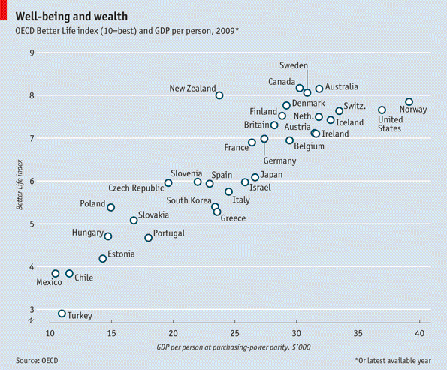  Source : OCDE  *ou dernière année valable | Corrigé

